**Expedient:** 2022/1260

### Assumpte: CONCESSIÓ ADMINISTRATIVA D’ÚS PRIVATIU D’ESPAI DE DOMINI PÚBLIC PER LA INSTAL·LACIÓ I EXPLOTACIÓ DE PUNTS DE RECÀRREGA PER A VEHICLES ELÈCTRICS SITUADA EN UN ESPAI PÚBLIC AL MUNICIPI DE DELTEBRE

**Emplaçament:** AV Esportiva 155,

**PLEC DE CLÀUSULES ADMINISTRATIVES PARTICULARS LA CONCESSIÓ ADMINISTRATIVA D’ÚS PRIVATIU D’ESPAI DE DOMINI PÚBLIC PER LA INSTAL·LACIÓ I EXPLOTACIÓ DE PUNTS DE RECÀRREGA PER A VEHICLES ELÈCTRICS SITUADA EN UN ESPAI PÚBLIC AL MUNICIPI DE DELTEBRE**

|  |
| --- |
| 1. **Objecte del Contracte i qualificació** |

El contracte té per objecte la concessió per a l’ús privatiu de l’espai de domini públic municipal per la instal·lació i explotació de dos estacions de recàrrega de vehicles elèctrics en un espai públic, del municipi de Deltebre:

|  |  |
| --- | --- |
| Coordenades | 40.719085 , 0726857 |
| Superfície a ocupar: | 64 m2 |

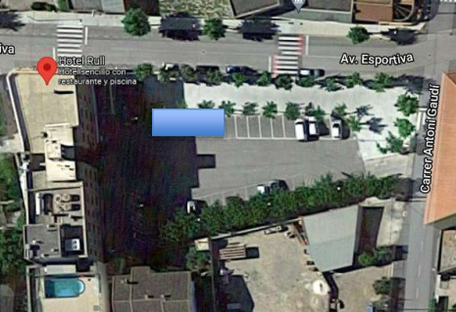

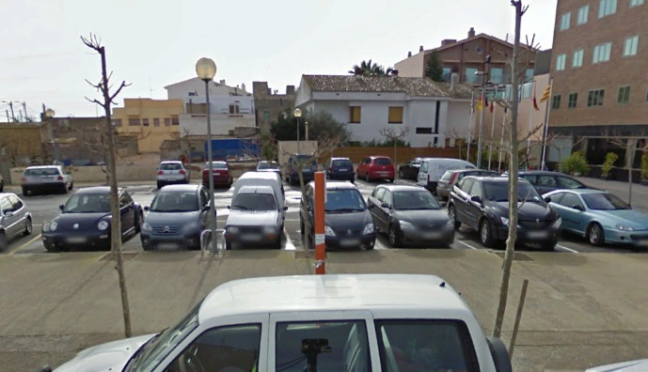

La instal·lació a realitzar serà:

* Illa de recàrrega de vehicles elèctrics de 22 kW (punt de recàrrega semi-ràpida), que donarà servei a dos places d’aparcament.
* Illa de recàrrega de vehicles elèctrics de50 kW (punt de recàrrega ràpida), que donarà servei a dos places d’aparcament.

En ambdós casos, la superfície total ocupada serà de 32 m2, que correspon a les places d’aparcament, corresponent al espai reservat per a vehicles i les instal·lacions annexes per la recàrrega elèctrica. A més de realitzar la instal·lació del propi carregador, serà necessari realitzar la instal·lació dels quadres de proteccions i equips de mesura d’energia.

Dades de l’inventari de béns:

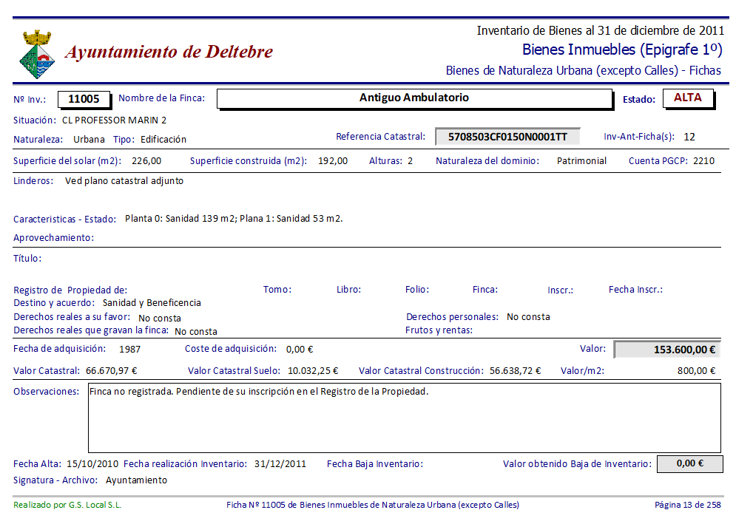

El contracte definit té la qualificació de contracte privat, tal com estableix l'article 9 de la Llei 9/2017, de 8 de novembre, de Contractes del Sector Públic, per la qual es traslladen a l'ordenament jurídic espanyol les Directives del Parlament Europeu i del Consell 2014/23/UE i 2014/24/UE, de 26 de febrer de 2014.

|  |
| --- |
| 1. **Procediment de Selecció i Adjudicació** |

La forma d'adjudicació de la concessió serà el procediment de concurs, en el qual qualsevol interessat podrà presentar una oferta.

L'adjudicació del contracte es realitzarà utilitzant una pluralitat de criteris d'adjudicació sobre la base de la millor relació qualitat-preu de conformitat amb el que s'estableix en el present clausulat.

|  |
| --- |
| 1. **Perfil de contractant** |

Amb la finalitat d'assegurar la transparència i l'accés públic a la informació relativa a la seva activitat contractual, i sense perjudici de la utilització d'altres mitjans de publicitat, aquest Ajuntament compta amb el Perfil de Contractant al qual es tindrà accés segons les especificacions que es regulen a la pàgina web següent: https://contractaciopublica.gencat.cat/ecofin_pscp/AppJava/ca_ES/cap.pscp?reqCode=viewDetail&idCap=8911869.

|  |
| --- |
| 1. **Cànon** |

La utilització privativa del domini públic genera l'obligació essencial en el concessionari d'abonar el corresponent cànon a l'Ajuntament de Deltebre.

|  |  |
| --- | --- |
| **CONCEPTE** | **CÀNON** |
| Ocupació de via pública places aparcament 64 m2 i 2 carregador, atenent a que cada vehicle disposa d’una longitud en bateria de 2,30 metres, suposa una longitud total de 9,2 metres. Annex 5 de l’ordenança fiscal numero 21 .  (9,2 m x 26.25 €/trimestre) x 4 = 966 €/any | **966 €/any** |

El cànon/taxa concessional que ve a retribuir l’ús privatiu del domini públic municipal, i que satisfarà anualment el concessionari a l’Ajuntament de Deltebre, serà l’ofert pel concessionari en la seva oferta, establint-se un cànon mínim 3% de la facturació dels ingressos bruts procedents de la facturació que s’obtingui anualment en els esmentats punts de recàrrega.

En cas que del percentatge ofert de la facturació dels ingressos bruts procedents de la facturació no arribi als 966 €/anuals, del que correspondria a la ocupació de la reserva de la via pública, aquests 966€/anuals, seria el cànon de la concessió.

A l’esmentada quantitat caldrà afegir l’IVA en vigor.

L’import del cànon haurà de ser abonat a l’Ajuntament de Deltebre per anys naturals vençuts de la concessió i dins del primer mes de la anualitat següent.

El cànon comportarà el deure del concessionari d'abonar l'import dels danys i perjudicis que es causessin als béns o a l'ús general o servei al qual estiguessin destinats.

|  |
| --- |
| 1. **Durada** |

La durada d’aquesta concessió serà de DEU (10) anys a comptar de la data d’inici que s’estableixi en l’acord d’adjudicació, més TRES (3) pròrrogues de (12) mesos.

|  |
| --- |
| 1. **Obres o Instal·lacions a Realitzar pel Concessionari** |

Les obres o les instal·lacions a realitzar pel concessionari seran a la seva costa i consistiran en dur a terme la instal·lació de l'Illa d'Energia i obres, tractant de generar la menor afecció a la resta de negocis instal·lats a les ubicacions. Igualment, en les tasques de manteniment i operació de l'Illa d'Energia, concessionària farà els millors esforços per no perjudicar la resta de negocis instal·lats a les ubicacions.

|  |
| --- |
| 1. **Deures i Facultats del Concessionari** |

* 1. Dret a usar de forma privativa, limitativa i excloent la porció del domini públic objecte de la concessió.
  2. Obtenir les prèvies llicències i autoritzacions pertinents per a l'exercici de l'activitat*.*
  3. Gestionar i explotar l'activitat.
  4. Obligació de pagar el cànon establert en el present Plec. Aquest comportarà el deure del concessionari d'abonar l'import dels danys i perjudicis que es causessin als béns o a l'ús general o servei al qual estiguessin destinats.
  5. Obligació de mantenir en bon estat la porció del domini públic utilitzat i les obres que construís.
  6. Obligació d'abandonar i deixar lliures a la disposició de l'Entitat Local, dins del termini fixat, els béns objecto de la utilització, reconeixent la potestat d'aquella per acordar i executar per sí el llançament.
  7. Tots aquells deures i obligacions que consten el plec tècnic.

|  |
| --- |
| 1. **Facultats de la Corporació** |

* 1. Deixar sense efecte la concessió abans del venciment si ho justifiquessin circumstàncies sobrevingudes d'interès públic, mitjançant rescabalament dels danys que causessin, o sense ell quan no procedís.
  2. Inspeccionar en qualsevol moment els béns objecto de concessió, les instal·lacions i les construccions.
  3. Totes aquelles que constin el Plec Tècnic

|  |
| --- |
| 1. **Reversió** |

Al final del termini de la concessió, revertiran a la Corporació els béns objecte de la concessió, havent el contractista lliurar-los conformement al contracte i en l'estat de conservació i funcionament adequats.

Durant un període de temps anterior a la reversió, **que serà de 6 mesos** l'òrgan competent de l'Administració adoptarà les disposicions encaminades a què el lliurament dels béns es verifiqui en les condicions convingudes.

|  |
| --- |
| 1. **Acreditació de l'Aptitud per Contractar** |

Podran presentar ofertes les persones naturals o jurídiques, espanyoles o estrangeres, que tinguin plena capacitat d'obrar i no estiguin incurses en prohibicions per contractar.

1. La **capacitat d'obrar** s'acreditarà:

a) Quant a **persones físiques**, mitjançant la fotocòpia compulsada del document nacional d'identitat.

b) Quant a **persones jurídiques**, mitjançant la fotocòpia compulsada del CIF i l'escriptura o el document de constitució, els estatuts o l'acte fundacional, en els quals constin les normes per les quals es regula la seva activitat, degudament inscrits, en el seu cas, en el Registre públic que correspongui, segons el tipus de persona jurídica de què es tracti.

**La prova, per part dels empresaris, de la no concurrència d'alguna de les prohibicions** per contractar, podrà realitzar-se mitjançant testimoniatge judicial o certificació administrativa, segons els casos.

Quan aquest document no pugui ser expedit per l'autoritat competent, podrà ser substituït per una declaració responsable atorgada davant una autoritat administrativa, notari públic o organisme professional qualificat.

|  |
| --- |
| 1. **Presentació d'Ofertes i Documentació Administrativa** |

**11.1 Condicions prèvies**

Les proposicions dels interessats hauran d'ajustar-se als plecs i documentació que regeixen la licitació, i la seva presentació suposa l'acceptació incondicionada per l'empresari del contingut de la totalitat de les seves clàusules o condicions, sense excepció o reserva alguna.

Cada licitador no podrà presentar més d'una oferta.

**11.2 Lloc i termini de presentació d'ofertes**

**Presentació Electrònica**

La present licitació té caràcter electrònic. Els licitadors hauran de preparar i presentar les seves ofertes obligatòriament de forma electrònica a través de l'eina de preparació i presentació d'ofertes de la Plataforma de Contractació del Sector Públic.

La utilització d'aquests serveis suposa:

* La preparació i la presentació d'ofertes de forma telemàtica pel licitador.
* La custòdia electrònica d'ofertes pel sistema.
* L'obertura i l'avaluació de la documentació a través de la plataforma.

Les proposicions, juntament amb la documentació preceptiva es presentaran, dins del termini de 15 dies comptats a partir de l'endemà al de publicació de l'anunci de licitació en el Perfil de contractant, exclusivament de forma electrònica a través de l'Eina de Preparació i Presentació d'ofertes que la Plataforma de Contractació posada a la disposició de candidats i entitats licitadores per a tal fi.

L'oferta electrònica i qualsevol altre document que l'acompanyi hauran d'estar signats electrònicament per algun dels sistemes de signatura admesos per l'article 10 de la Llei 39/2015, d'1 d'octubre, del Procediment Administratiu Comú de les Administracions públiques.

Per garantir la confidencialitat del contingut dels sobres fins al moment de la seva obertura, l'eina xifrarà aquests sobres en l'enviament.

Una vegada realitzada la presentació, l'Eina proporcionarà a l'entitat licitadora un justificant d'enviament, susceptible d'emmagatzematge i impressió, amb el segell de temps.

**11.3. Informació als licitadors**

Quan calgui sol·licitar la informació addicional o complementària a què es refereix l'article 138 de la LCSP, l'Administració contractant haurà de facilitar-la, almenys, sis dies abans que finalitzi el termini fixat per a la presentació d'ofertes, sempre que aquesta petició es presenti amb una antelació mínima de dotze dies respecte d'aquella data. Aquesta sol·licitud s'efectuarà al nombre de fax o a l'adreça de correu electrònic previst en l'anunci de licitació.

**11.4 Contingut de les proposicions**

Les proposicions per prendre part en la licitació es presentaran en dos *arxius electrònics*, signats pel licitador:

**— Sobre «A»: Documentació Administrativa.**

**— Sobre «B»: Oferta Econòmica i Documentació que permeti la valoració de les ofertes segons els criteris d'adjudicació.**

Els documents a incloure en cada sobre hauran de ser originals o còpies autenticades, conforme a la Legislació en vigor.

Dins de cada sobre, s'inclouran els següents documents així com una relació numerada d'aquests:

**ARXIU A-DOCUMENTACIÓ ADMINISTRATIVA**

**a) Documents que acreditin la personalitat jurídica de l'empresari, i en el seu cas, la representació.**

* Els que compareguin o signin ofertes en nom d'un altre, acreditaran la representació de qualsevol manera adequada en Dret.
* Si el licitador fos persona jurídica, aquest poder haurà de figurar inscrit en el Registre Mercantil, quan sigui exigible legalment.
* Igualment la persona amb poder validat a l'efecte de representació, haurà d'acompanyar fotocòpia compulsada administrativament o testimoniatge notarial del seu document nacional d'identitat.

**b) Una declaració responsable de no estar incursa en la prohibició de contractar** i que comprendrà expressament la circumstància de trobar-se al corrent del compliment de les obligacions tributàries, incloses les de l'Ajuntament, i amb la Seguretat Social imposades per les disposicions vigents.

**ARXIU B-OFERTA ECONÒMICA I DOCUMENTACIÓ TÈCNICA**

**a) Oferta econòmica.**

Es presentarà conforme al següent model o aquell que figuri en la plataforma per presentar oferta:

«_________________________, amb domicili a l'efecte de notificacions a _____________, ____________________, núm. ___, amb NIF núm. _________, en representació de l'Entitat ___________________, amb NIF núm. ___________, assabentat de l'expedient per a la concessió del bé _______________________ mitjançant concurs anunciat en el perfil de contractant, faig constar que conec el plec que serveix de base al contracte i ho accepto íntegrament, prenent part de la licitació i oferint pel bé la quantitat de ___________________ euros.

A ____________, a ___ de ________ de 20__.

Signatura del candidat,

Signat: _________________.».

**b) Documents que permetin a la Mesa de Contractació valorar les condicions de les ofertes segons els criteris d'adjudicació.**

|  |
| --- |
| 1. **Garantia Provisional** |

No se n’exigeix.

|  |
| --- |
| 1. **Criteris d'Adjudicació** |

Per a la valoració de les proposicions i la determinació de la millor oferta s'atendrà a una pluralitat de criteris d'adjudicació sobre la base de la millor relació qualitat-preu.

**A. Criteris quantificables automàticament, es puntuaran en ordre decreixent:**

**Es tindrà en compte, com a criteris de valoració el següents criteris amb un total de 100 punts:**

Es tindrà en compte, com a criteri de valoració únic el preu ofertat, tenint en compte com a preu de partida mínim el 3% dels ingressos bruts de la facturació anual que s’obtingui en els esmentats punts de recàrrega. Valorant-se més positivament aquella oferta que incrementi el valor de l’oferta (fins 100punts)

Es valorarà l’increment del cànon mínim de licitació. La puntuació de l’oferta econòmica oferts s’atorgarà d’acord amb la fórmula següent:

Puntuació = Màxima puntuació apartat x [ 1- ( Oferta més alta - Oferta que es valora) / Oferta més alta]

|  |
| --- |
| 1. **Mesa de contractació** |

La Mesa de contractació serà l'òrgan competent per efectuar la valoració de les ofertes i qualificar la documentació administrativa, i actuarà conforme al previst en l'article 326 de la Llei 9/2017, de 8 de novembre, de Contractes del Sector Públic, per la qual es traslladen a l'ordenament jurídic espanyol les Directives del Parlament Europeu i del Consell 2014/23/UE i 2014/24/UE, de 26 de febrer de 2014 i en el Reial decret 817/2009, de 8 de maig, pel qual es desenvolupa parcialment la Llei 30/2007, de 30 d'octubre, de Contractes del Sector Públic, desenvolupant les funcions que en aquests s'estableixen.

La Mesa de Contractació, d'acord amb allò que s'ha fixat en el punt 7 de la Disposició Addicional Segona de la Llei 9/2017, de 8 de novembre, de Contractes del Sector Públic, per la qual es traslladen a l'ordenament jurídic espanyol les Directives del Parlament Europeu i del Consell 2014/23/UE i 2014/24/UE, de 26 de febrer de 2014, estarà presidida per un membre de la Corporació o un funcionari d'aquesta, i formaran part d'ella, com a vocals, el Secretari o, en el seu cas, el titular de l'òrgan que tingui atribuïda la funció d'assessorament jurídic, i l'Interventor, o, en el seu cas, el titular de l'òrgan que tingui atribuïdes la funció de control econòmic-pressupostari, així com aquells altres que es designin per l'òrgan de contractació entre el personal funcionari de carrera o personal laboral al servei de la Corporació, o membres electes d'aquesta, sense que el seu nombre, en total, sigui inferior a tres. Els membres electes que, en el seu cas, formin part de la Mesa de contractació no podran suposar més d'un terç del total de membres d'aquesta. Actuarà com a Secretari un funcionari de la Corporació.

La seva composició es publicarà a través del perfil de contractant en publicar l'anunci de licitació o bé es farà pública amb caràcter previ a la seva constitució a través d'un Anunci específic en l’esmentat perfil.

**MESA DE CONTRACTACIÓ**

|  |  |  |  |
| --- | --- | --- | --- |
| **Funció** | **Membre** | **Veu** | **Vot** |
| La Presidenta de la Mesa | Tinenta d’Alcaldia Ajuntament de Deltebre, Àrea #DeltebreEficient  Lluïsa Ventura | Sí | Sí |
| Vocal | Tinent d’Alcaldia Ajuntament de Deltebre, Àrea #DeltebreTerritori  Francisco Castro | Sí | Sí |
| Vocal | Secretaria Municipal  David Torres | Sí | Sí |
| Vocal | Intervenció Municipal  Lorena Navarro | Sí | Sí |
| Vocal | Responsable tècnic de l’Àrea promotora de la contractació  Joaquin Curto | Sí | Sí |
| Secretari de la Mesa | Funcionari/a de l’Àrea Àrea #DeltebreEficient  Cecília Vidal o Herènia Mauri | Sí | No |

|  |
| --- |
| 1. **Obertura d'Ofertes** |

La Mesa de Contractació es constituirà després de la finalització del termini de presentació de les ofertes, procedirà a l'obertura dels arxius i qualificarà la documentació administrativa continguda en aquests.

Si fos necessari, la Mesa concedirà un termini de 3 dies perquè el licitador corregeixi els defectes o les omissions esmenables observades en la documentació presentada.

Posteriorment, procedirà a l'obertura i examen dels sobres/arxius B, que contenen les ofertes econòmiques i els documents que permetin a la Mesa de Contractació valorar les condicions de les ofertes segons els criteris d'adjudicació subjectius i un cop valorats aquests es procedirà a l’obertura dels sobres/arxius C que conté l’oferta econòmica i criteris d’adjudicació objectius.

Després de la lectura d'aquestes ofertes, la Mesa podrà sol·licitar quants informes tècnics consideri precisos, per a la valoració d'aquestes conformement als criteris establerts en aquest Plec.

A la vista de les ofertes econòmiques presentades i de la valoració dels criteris d'adjudicació, la Mesa de Contractació proposarà a l'adjudicatari del contracte.

|  |
| --- |
| 1. **Requeriment de Documentació** |

L'òrgan de contractació requerirà al licitador que hagi presentat la millor oferta perquè, dins del termini de deu dies hàbils, a comptar des del següent a aquell en què hagués rebut el requeriment, present la documentació acreditativa del compliment dels requisits previs, en concret la documentació justificativa de trobar-se al corrent en el compliment de les seves obligacions tributàries i amb la Seguretat Social.

De no emplenar-se adequadament el requeriment en el termini assenyalat, s'entendrà que el licitador ha retirat la seva oferta, procedint-se en aquest cas a recaptar aquesta documentació al licitador següent, per l'ordre en què hagin quedat classificades les ofertes.

|  |
| --- |
| 1. **Fiança** |

De conformitat amb l'article 113 del Reial decret 876/2014, de 10 d'octubre, pel qual s'aprova el Reglament General de Costes, en cas d'explotació per tercers, el Servei Perifèric de Costes inclourà, entre les clàusules de l'autorització, l'obligació de l'Ajuntament d'exigir-los la constitució d'un dipòsit previ a la disposició d'aquell en la Tresoreria municipal, per respondre de les despeses de l'execució subsidiària de l'aixecament de les instal·lacions si aquestes no s'aixequen, en el termini que es fixi per aquest Servei.

A la celebració del contracte haurà d'exigir-se la prestació de fiança en metàl·lic, en quantitat equivalent al 5% de l’import d’adjudicació, a la disposició del Servei Perifèric de Costes, per respondre de les despeses de l'execució subsidiària de l'aixecament de les instal·lacions.

|  |
| --- |
| 1. **Adjudicació del Contracte** |

Rebuda la documentació sol·licitada, l'òrgan de contractació haurà d'adjudicar el contracte.

En cap cas podrà declarar-se deserta una licitació quan exigeixi alguna oferta o la proposició que sigui admissible d'acord amb els criteris que figurin en el plec.

L'adjudicació haurà de ser motivada es notificarà als candidats o licitadors, havent de ser publicada en el Butlletí Oficial de la Província i en el perfil de contractant en el termini de quinze dies.

L'adjudicació haurà de recaure en el termini màxim de quinze dies a comptar des del següent al d'obertura de les proposicions.

|  |
| --- |
| 1. **Formalització del Contracte** |

La formalització del contracte en document administratiu s'efectuarà no més tard dels quinze dies hàbils següents a aquell en què es realitzi la notificació de l'adjudicació als licitadors i candidats.

|  |
| --- |
| 1. **Penalitats per Incompliment** |

L’incompliment de les obligacions derivades d’aquest Plec, tant respecte de la concessió d’ús privatiu sobre el domini públic municipal com també respecte de l’activitat i l’explotació, provocarà la formació d’un expedient per a sancionar l’incompliment.

**El procediment per la imposició de penalitats serà el següent:**

1. El responsable del contracte efectuarà proposta de resolució/acord a l’òrgan de contractació per iniciar l’expedient d’imposició de penalitats, indicant clarament quina és la infracció comesa i proposaran a l’òrgan de contractació l’import de les penalitats.
2. Es comunicarà al contractista i als avaladors i asseguradors d'aquest, la incoació de l'expedient i se li atorgarà tràmit d'audiència per termini d’entre 10 i 15 dies a fi que pugui al·legar i presentar els documents i les justificacions que estimi pertinents.
3. Els Serveis Tècnics (responsable del contracte) informaran sobre les al·legacions presentades i sobre la causa de la infracció i sobre la infracció comesa i proposaran a l’òrgan de contractació l’import de les penalitats.
4. A fi de verificar les al·legacions presentades, els Serveis Municipals realitzaran tots aquells tràmits, inclosa la visita de comprovació si fos necessària, per pronunciar-se sobre l'incompliment del contractista.
5. Així mateix, es realitzarà informe de Tresoreria i o intervenció on s’informarà dels pagaments pendents d'abonament i, en el seu cas de les garanties presentades pel contractista.
6. Vistos els informes i les al·legacions presentades, l'òrgan de contractació l'òrgan de contractació competent, resoldrà el procediment, notificant-se la resolució del procediment als interessats juntament amb la comunicació dels recursos corresponents.

**INFRACCIONS**

Les infraccions es qualifiquen com a molt greus, greus i lleus, essent les següents:

1.- Faltes **MOLT GREUS**:

1. Els elements instal·lats puguin ocasionar danys a les persones.

2. Acumulació de més de tres faltes greus.

2.- Faltes **GREUS**:

1. No garantir la qualitat de la concessió.

2. No pagar el cànon / taxa establert

3. Tractar incorrectament als usuaris del servei.

4. Irregularitats inadmissibles en la prestació del servei, d’acord amb les condicions fixades en el present plec de condicions.

5. La prestació defectuosa o irregular del servei.

6. Paralitzacions o interrupcions de la prestació del servei durant més d’una setmana, llevat de causa de força major

7. Reiteració en la comissió de 2 faltes lleus.

3.- Faltes **LLEUS**:

1. Totes les altres no previstes anteriorment i que infringeixin d’alguna manera les condicions establertes en aquest plec, sempre que siguin en perjudici lleu del servei.

**SANCIONS:**

1.- Les Infraccions **MOLT GREUS** se sancionaran:

a. Multes per un valor de **1.001,00 a 3.000,00** euros, el que podria donar lloc a la resolució del contracte en els casos previstos per la legislació aplicable.

b. En els casos previstos expressament, la intervenció del servei i/o la resolució del contracte.

2.- Les Infraccions **GREUS** se sancionaran:

a) Si consistissin a deixar de prestar un servei obligatori o produïssin un dany avaluable econòmicament: multa pel valor del triple del servei deixat de prestar o del dany produït.

b) Si no fossin avaluables econòmicament: multes de **301,00 a 1.000,00** euros.

3.- Les Infraccions **LLEUS** se sancionaran:

a) Advertència i amonestació, quan sigui la primera vegada i multes que poden arribar als **300,00** euros, les consecutives.

Circumstàncies modificatives de la responsabilitat

Per graduar les infraccions, a més del que objectivament s’ha comès o omès, actuant sota els principis de proporcionalitat i justícia material, cal tenir en compte:

* La intencionalitat.
* La pertorbació del servei en qualitat, quantitat i temps.
* El perill i les molèsties que hagi comportat la infracció.
* Els danys produïts a l’administració o als usuaris.
* La quantitat de usuaris afectats.
* La reincidència en les infraccions.
* La participació en la comissió de la infracció.
* La transcendència social de la infracció.
* El comportament especulatiu de l’infractor.
* La quantia global de l’operació que ha estat objecte de la infracció.
* La quantia del benefici il·lícit estimat.
* L’esmena dels defectes derivats de l’ incompliment relatiu a les formalitats exigides per aquest plec per a l’exercici de les activitats que regula, sempre que del dit incompliment no s’hagin derivat perjudicis directes al l’Ajuntament o a tercers.

**Si l'incompliment és considerat com molt greu i atenent la seva condició de deure essencial tal com s'estableix en la clàusula relativa a les obligacions i drets, podrà donar lloc a la resolució del contracte, tret que es consideri que l'actuació és aïllada i susceptible de reconducció, i que la resolució del contracte no resulta convenient per a l'interès del servei en qüestió, en aquest cas se substituirà per la penalització corresponent.**

Les penalitzacions que s'imposin a l'adjudicatari són independents de l'obligació del contractista d'indemnitzar pels danys i perjudicis que el seu incompliment ocasioni a l'Ajuntament o a tercers amb dret a repetir contra l'Ajuntament.

|  |
| --- |
| 1. **Extinció de la Concessió** |

La concessió atorgada s'extingeix:

* 1. Per venciment del termini.
  2. Per desaparició del bé sobre el que hagin estat atorgades.
  3. Per desafectació del bé.
  4. Per renúncia del concessionari.
  5. Per revocació de la concessió.
  6. Per resolució judicial.

|  |
| --- |
| 1. **Unitat Tramitadora** |

De conformitat amb el que es disposa en l'article 62.1 de la LCSP, la unitat encarregada de la tramitació i seguiment de l'expedient serà l’Àrea de #DeltebreTerritori.

|  |
| --- |
| 1. **Confidencialitat i tractament de dades** |

L'empresa adjudicatària (com a encarregada del tractament de dades) i el seu personal en compliment dels principis d'integritat i confidencialitat han de tractar les dades personals als quals tinguin accés de manera que garanteixin una seguretat adequada inclosa la protecció contra el tractament no autoritzat o il·lícit i contra la seva pèrdua, destrucció o dany accidental, mitjançant l'aplicació de mesures tècniques o organitzatives apropiades de conformitat amb allò que s'ha fixat en la Llei Orgànica de Protecció de Dades de Caràcter Personal i en el Reglament 2016/679 relatiu a la protecció de les persones físiques pel que fa al tractament de dades personals i a la lliure circulació d'aquestes dades (Reglament general de protecció de dades).

Aquesta obligació és complementària dels deures de secret professional i subsistirà encara que hagi finalitzat el contracte amb el responsable del tractament de les dades (Ajuntament).

Per al supòsit que l'execució del contracte actual requereix el tractament pel contractista de dades personals per compte del responsable del tractament, es farà constar:

|  |  |
| --- | --- |
| Finalitat Principal de la Cessió de Dades |  |
| Obligació del contractista | El futur contractista haurà de sotmetre's, en tot cas, a la normativa nacional i de la Unió Europea en matèria de protecció de dades, sense perjudici d'allò que s'ha fixat en l'últim paràgraf de l'apartat 1 de l'article 202 de la Llei 9/2017, de 8 de novembre, de Contractes del Sector Públic, per la qual es traslladen a l'ordenament jurídic espanyol les Directives del Parlament Europeu i del Consell 2014/23/UE i 2014/24/UE, de 26 de febrer de 2014. |
| Ubicació dels servidors | L'empresa adjudicatària haurà de presentar abans de la formalització del contracte una declaració en la qual posi de manifest on estaran situats els servidors i des d'on es prestaran els serveis associats a aquests |
| Modificacions a la declaració | El contractista ha de comunicar qualsevol canvi que es produeixi, al llarg de la vida del contracte, de la informació facilitada a la Declaració sobre la ubicació dels servidors |
| Subcontractació | Els licitadors han d'indicar en la seva oferta si tenen previst subcontractar els servidors o els serveis associats a aquests, el nom o el perfil empresarial definit per referència a les condicions de solvència professional o tècnica, dels subcontractistes als quals s'encomani la seva realització |

**Tractament de Dades**

En compliment del que es disposa en la Llei Orgànica de Protecció de Dades de Caràcter Personal i en el Reglament general de protecció de dades, els licitadors queden informats de què les dades de caràcter personals que, en el seu cas, siguin recollits a través de la presentació de la seva oferta i altra documentació necessària per procedir a la contractació seran tractats per aquest Ajuntament amb la finalitat de garantir l'adequat manteniment, compliment i control del desenvolupament del contracte.

|  |
| --- |
| 1. **Règim Jurídic del Contracte** |

Aquest contracte té caràcter privat, la seva preparació i l'adjudicació es regirà per allò que s'ha fixat en aquest Plec, i pel no previst en ell, seran d'aplicació el Text Refós de la Llei Municipal i de Règim Local de Catalunya aprovat per Decret Legislatiu 2/2003, de 28 d'abril, el Reglament del Patrimoni dels Ens Locals de Catalunya aprovat per Decret 336/1988, de 17 d'octubre, la Llei 33/2003, de 3 de novembre, de Patrimoni de les Administracions Públiques; i la Llei 9/2017, de 8 de novembre, de Contractes del Sector Públic, per la qual es traslladen a l'ordenament jurídic espanyol les Directives del Parlament Europeu i del Consell 2014/23/UE i 2014/24/UE, de 26 de febrer de 2014; supletòriament s'aplicaran les restants normes de dret administratiu i, en defecte d'això, les normes de dret privat.

Quant als seus efectes i extinció es regirà per les Normes de Dret privat.

L'ordre jurisdiccional contenciós-administratiu serà el competent el coneixement de les qüestions que se suscitin en relació amb la preparació i adjudicació d'aquest contracte.

L'ordre jurisdiccional civil serà el competent per resoldre les controvèrsies que sorgeixin entre les parts.

**DOCUMENT SIGNAT ELECTRÒNICAMENT**

**Octàvia Raquel Prats Pagà**

**TAG Jurídic de Gestió Interna**

**Àrea #DeltebreEficient**

**Ajuntament de Deltebre**